**P308 第6题**

Prim算法：（0，1）（0，3）（1，2）（2，5）（5，4）

Kruskal算法：（0，1）（0，3）（1，2）（4，5）（2，5）

**P309 第8题**

过程：

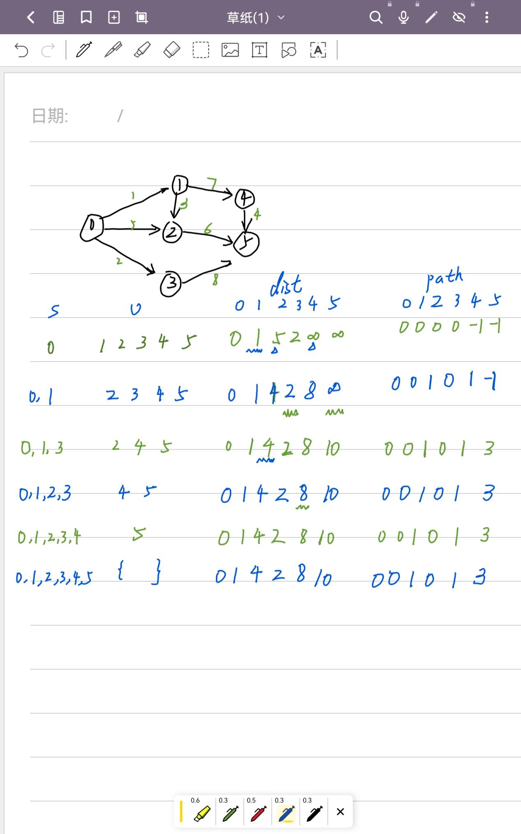

0顶点的最短路径：0->0长度：0

1顶点的最短路径：0->1长度：1

2顶点的最短路径：0->1->2长度：4

3顶点的最短路径：0->3长度：2

4顶点的最短路径：0->1->4长度：8

5顶点的最短路径：0->3->5长度：10

**P309 第12题**

(1)

a->e->b->c->d

1. >b->e->c->d
2. >b->c->e->d

(2)

图中只有一个入度为零的顶点，且每次输出之后都只有一个入度为零的顶点。

（3）

首先该对有向图进行拓扑排序，把所有顶点排在一个拓扑序列中。然后按该序列

对所有顶点重新编号，使得每条有向边的起点编号小于终点编号，就可以把所有边集中到

邻接矩阵数组的上三角部分。

**P309 第13题**

